Viborg, juni 2020

”Jeg kommer nu, mor.”

FRA BOGENS BAGSIDETEKST
”Noras ark er en fortælling om, hvad krigen gør ved mennesker, fortalt af en ung pige på vej til at blive kvinde.”

Fjortenårige Nora er forældreløs … moren er død i et af krigens bombardementer. Samme krig er faren deserteret fra efter at være tvunget fra sit civile erhverv som abulanceflyver til at skulle flyve med bomber. Nora dumpes hos sin morfar, som er præst på en lille vadehavsø. Men naturen uden for og inden i Nora er ikke til at stole på. Sorgen, savnet, krigen og syndfloden presser sig på.

Noras ark er både en typisk og atypisk roman fra Anders Johansens tastatur.

Typisk i kraft at sin sproglige overlegenhed, de nøje afmålte set up, fascinationen af natur inden i og uden for mennesket samt den gennemførte og –tænkte komposition.

Atypisk fordi vi ikke i denne roman er i øjenhøjde med en teenager i dagens Danmark. Noras ark er ikke spatiotemporal fikseret – eller skrevet på dansk: Vi er ikke et bestemt sted eller et bestemt årstal. Men fraværet af fx SoMe skærper måske opmærksomheden på nogle af de eviggyldige problemstillinger, der oprulles i bogen?

Til at supplere litteraturarbejdet kan man vælge fx en tv-udsendelse fra mitCFU med motiviske perspektiveringsmuligheder. Det kunne fx være om Vadehavet: http://via.mitcfu.dk/TV0000000834 - http://via.mitcfu.dk/TV0000107385 eller
(uddrag af) denne tysksprogede udsendelse: http://via.mitcfu.dk/TV0000030772

Man kunne også finde tv-udsendelser om krig, religion, diktatur eller andre af motiverne i bogen.

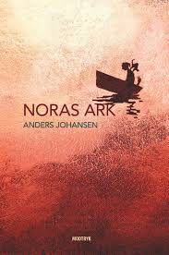

Husk: Ideerne på de næste sider er kun indløbet til det egentlige litteraturarbejde, som foregår i klassens fortolkningsfællesskab. Du skal udvælge de spørgsmål, du finder bedst egnet til din klasse – og skrotte de andre … og meget gerne supplere med egne ideer til litteraturarbejdet. Derfor findes denne pæd. vejledning både som pdf og i wordformat. De første opgaver kan løses enkelt- eller parvis, og så afsluttes der med gruppeopgaver.

God fornøjelse med bogen.

Finn Bangsgaard (fb@viauc.dk)
Pæd. konsulent ved VIA CFU

Viborg, juni 2020

INDEN LÆSNING
Bogens kompostion
Noras ark indrammes af en pro- og epilog. De fleste af bogens 33 kapitler foregår på vadehavsøen. De er skrevet i nutid og med Nora som førstepersonsfortæller. Men 10 af kapitler foregår i Byen på fastlandet, er skrevet med kursiv og i tredjeperson.

Vadehavet
Jeres lærer viser jer lige om lidt en tv-udsendelse om Vadehavet, men inden skal du i stikord skrive ned, hvad du allerede ved om Vadehavet.
… Efter at have set udsendelsen hvad bed du så mest mærke i?

UNDER LÆSNING
Kapitel 1 En hemmelig hule
Hvad ved du om Nora efter at have læst dette kapitel?

EFTER LÆSNING
Nora og Viona
Beskriv forholdet mellem de to piger.

5½ om Morfar
Du har nok ikke svært ved at finde 5 ubehagelige egenskaber ved eller handlinger fra Morfars side, men kan du overhovedet finde noget formildende at sige om ham? Men prøv at finde begge dele.

Morfar i skriftestolen
Forestil dig, at morfaren bliver reddet og vælger at gå i skriftestol (googl skriftestol): Hvad ville han sige/angre?

4 - 5 - 3
Udvælg fire andre af bogens personer, og skriv fem tillægsord, der beskriver dem. Hvilke 3 andre tillægsord ville de selv vælge?

Op, I kristne, ruster Eder!
Genlæs s. 138 og 139 – og tjek hele salmen her: https://www.dendanskesalmebogonline.dk/salme/625
Hvorfor synes Morfar på den ene side og Greetje & Tiil på den anden side så forskelligt om salmen?

Nora og Noahs ark
Hvilke ligheder er der mellem de to?

Uden for tid og sted
Anders Johansen har valgt IKKE at lægge handlingen i et genkendeligt land eller på et bestemt tidspunkt. Hvilke fordele har forfatteren ved dette greb? Og hvilken betydning har det for din læsning og forståelse af bogen?

En afsløring?
Det bliver jo ikke i bogen røbet, hvilket land vi befinder os i, men kan du ved hjælp af ebbe og flod-oplysningerne på s. 45 alligevel regne ud, hvor vi cirka befinder os?

Bogens kompostion
Nu hvor du har læst bogen, hvad synes du så om kompositionen? Hvilke fordele og ulemper er der ved ”systemet”?

Lyriske overskrifter
Bogens 33 kapitler har lyriske overskrifter, som det kan være svært at matche. Men vælg alligevel et kapitel, genlæs det og kom med et andet bud på en lyrisk overskrift.

Hemmeligheder, fortielser og afsløringer
Udvælg nogle af ovennævnte som findes i bogen. Var der nogle, du havde gættet/luret?

Krigens ofre
Hvilke ofre har krigen? Du skal både nævne nogle ofre med navns nævnelse samt i mere bred forstand. Forklar, hvorfor de er ofre.

Krigspropaganda
Nogle påstår, at en krigs første offer er sandheden: Hvad menes der med det? Nævn eksempler på dette i bogen. Kom også med eksempler på Fake News i virkelighedens verden.

En åben slutning?
Hvordan tolker du slutningen (kapitel 33 + epilog)? Er det en ”druknedrøm” … eller bliver Nora reddet af sin far? Er der tale om en tolkning eller et håb fra din side? Begrund dit svar.
Bemærkede du, at de to Noraer og første- og tredjepersonsfortæller smelter sammen i epilogen? Har du et bud på, hvorfor forfatteren vælger dette brud på den ellers så gennemførte komposition?

---

Gruppeopgaver
Jeres lærer deler jer ind i hold, og så skal I lave en af nedenstående opgaver:

Mundtlig fremlæggelse om Vadehavet
Benyt Power Point, Canva eller et andet præsentationsprogram. Forklar i ord og billeder forskellige fagudtryk: fx tidevand, værfter, slik, faskiner, springflod, priler, vader, nip- og stormflod.

Booktrailer
Lav en booktrailer. Få evt. inspiration her: https://www.youtube.com/watch?v=NCvRBUiRQMQ

Bogbento
Lav en Bogbento. Få evt. inspiration her:
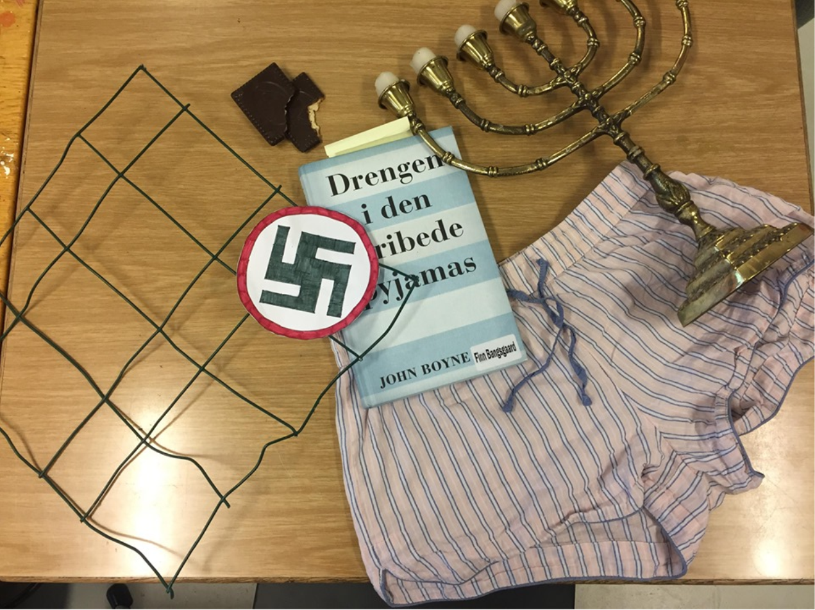

Mads & Monopolet
Start med at høre et af de dilemmaer, som Monopolet er blevet udsat for.

I gruppen vælger I en af personerne fra Noras ark – der ringer ind og fremlægger sit dilemma.
I vælger også en, der skal være Mads Steffensen samt to andre personer fra bogen. Den/de sidste personer skal være autentiske personer. Vælg nogle med holdninger i stedet for ”sjove/skæve” personer. Det behøver ikke at være nogle, der har været med i Monopolet i virkeligheden.

I skriver et storyboard sammen, øver flere gange og spiller det for resten af klassen.

God fornøjelse

Finn Bangsgaard
fb@viauc.dk
Pæd. konsulent ved VIA CFU

